校园卡绑定支付宝完美校园步骤

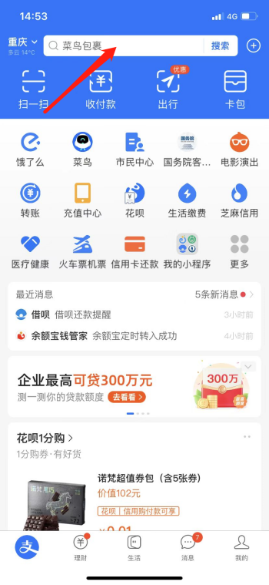

1. 打开支付宝，点击搜索框

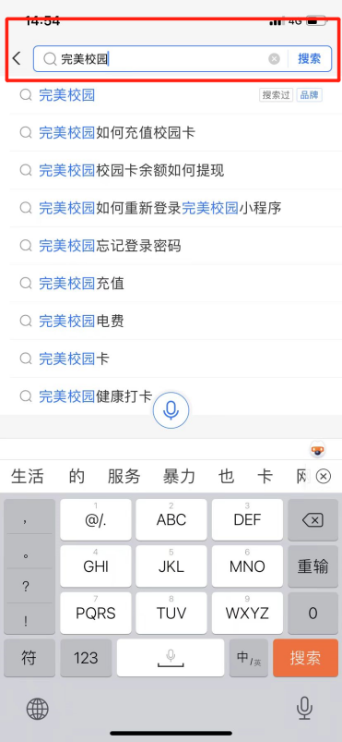

1. 在搜索框里输入完美校园，点击搜索

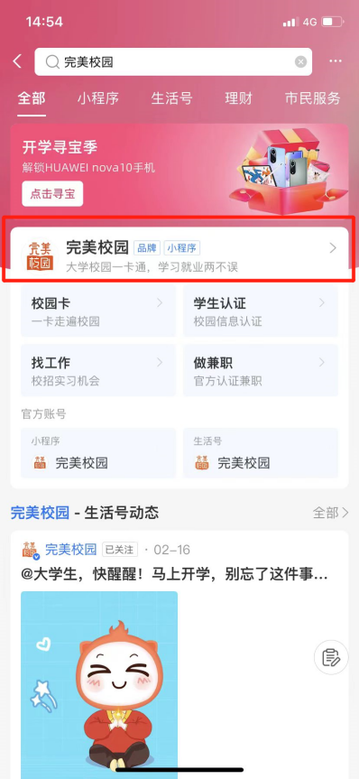

1. 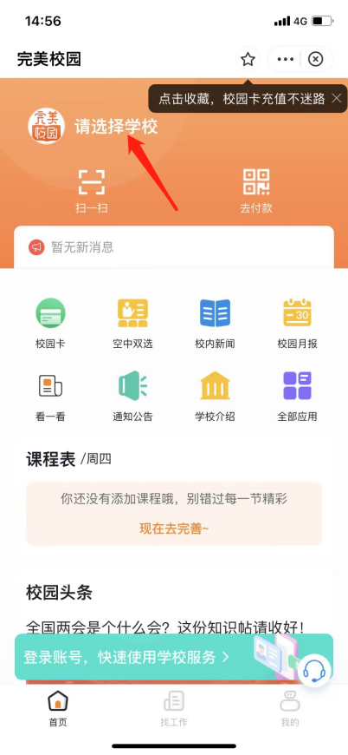点击并进入完美校园小程序，如图
2. 点击选择学院

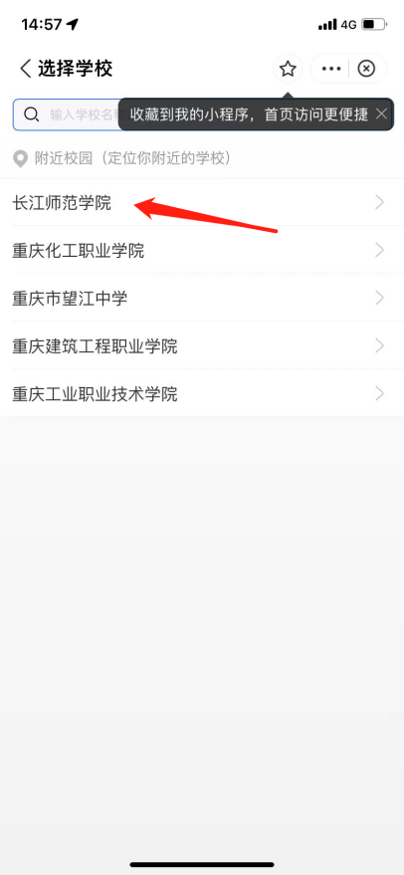

1. 选择长江师范学院

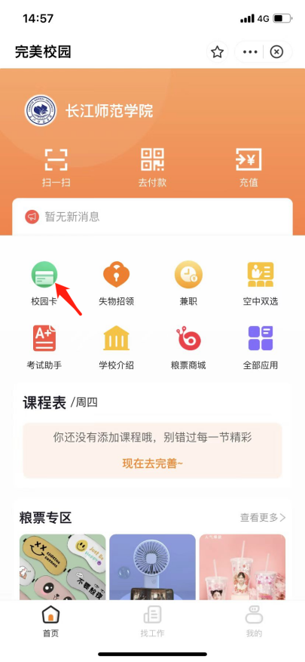

6、选择成功后，点击校园卡

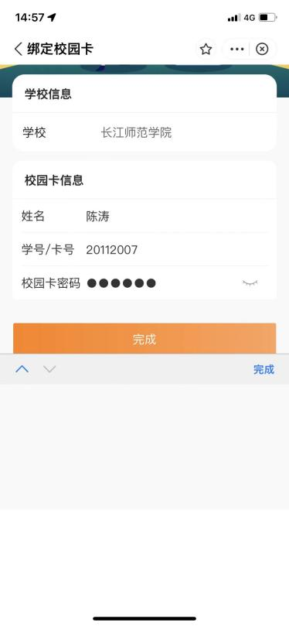

7、输入姓名、一卡通号、密码（默认为身份证后六位，最后一位是X的换成0）

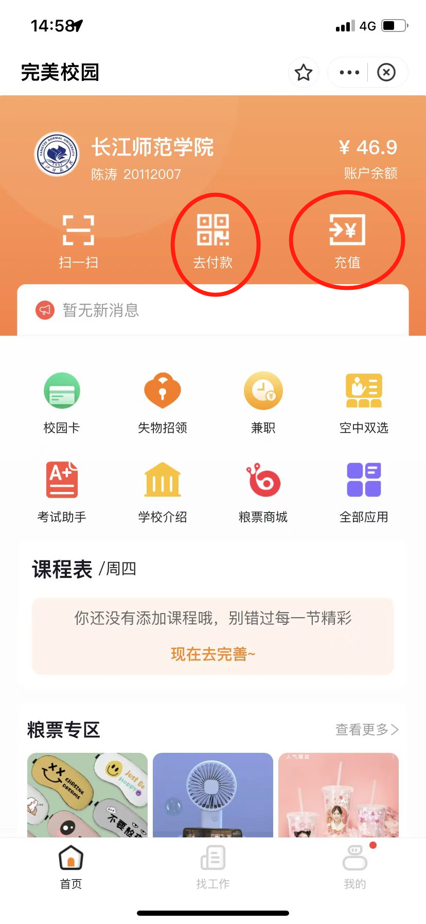

1. 点击充值，充钱到一卡通账户；点击去付款

打开校园码即可消费（第一次使用需输入密

码开启校园码，默认身份证后六位，最后一

位是X的换成0）。